2023 6TH 「 遊子の会」スケッチハイク報告書（記：森本正道2023.7.10.）
インテリアプランナー協会 関西の事業交流委員会の活動の一つである「遊子の会」で姫路城を中心に
スケッチハイクを6月29～30日に行いました。
今回の「遊子の会」は第6回目を迎えるに当たって、コロナ禍で活動らしきものは出来ずにいたが、昨年末のクリスマスイベントで「JIPAKデザイナーズラボ2022」を開催した折に、企業展示部門に光洋製瓦様のご出展を頂き、今回の宿泊のご縁の機会を得て開催できました。
女性4人と男性8人の計12人JR大阪駅で集合し、新快速で姫路駅下車し姫路城まで商店街を通り抜けお城を見上げるようにそれぞれの場所を決めスケッチを開始した。
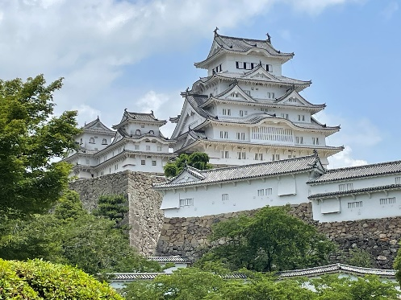
また午前中に姫路城の内覧コースも設け数名が観光もした。
その後、城下の食堂付の観光お土産物屋の高田馬場さんにて揃って昼食を取り、大手門前バス停より62系統神姫バスで船津町のバス停“太尾北口”で下車。到着するや車での迎えを頂き、無事に光洋製瓦様の工場敷地内の「薫銀別邸(KUNGIN BETTEI)」に到着することが出来ました。
「薫銀別邸」は未だ宿泊施設としての特段のサービスを提供していない改装中の住宅宿泊で、今後ゲストハウスとして変貌される前に特別今回の御招請に預かり実現できた企画であります。
到着後は夕食までの時間を、里山に囲まれたのどかな風景をスケッチするチーム、車で15分程の姫路休養 センターこうでら温泉竹取の湯香寺荘へ行くチーム、当宿のシャワーを使う３チームに分かれて過ごしました。
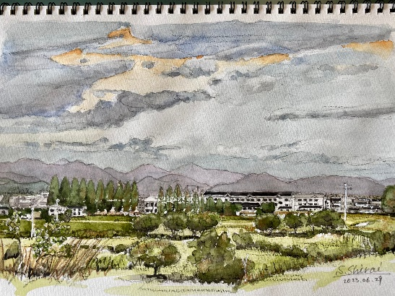
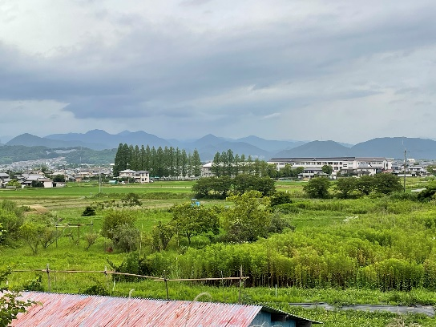
実際の風景

白井進理事の
船津町里山の作品

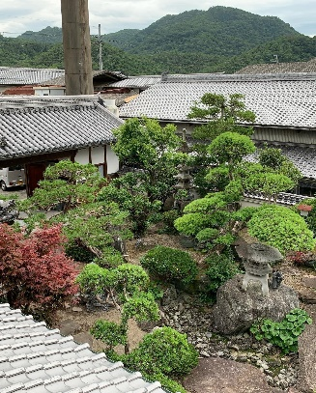
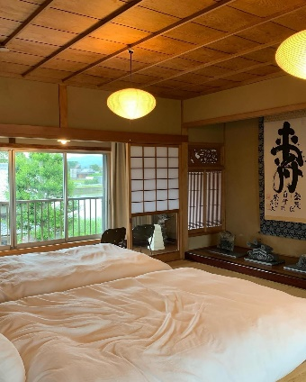
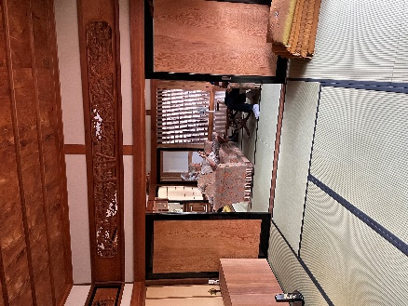
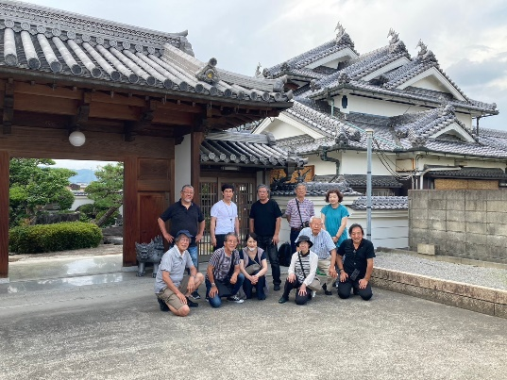

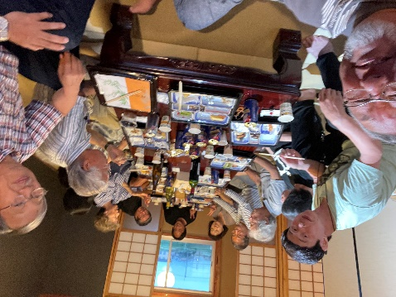

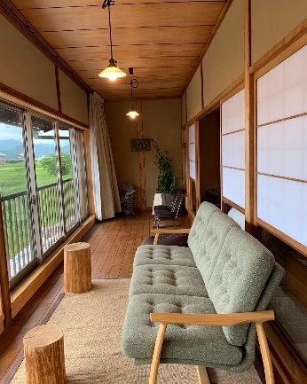
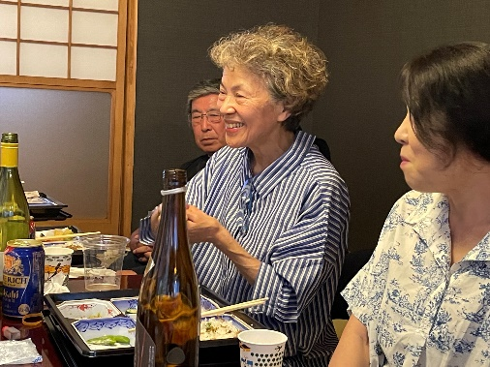
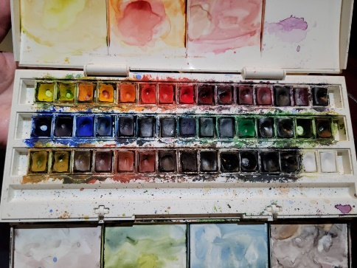
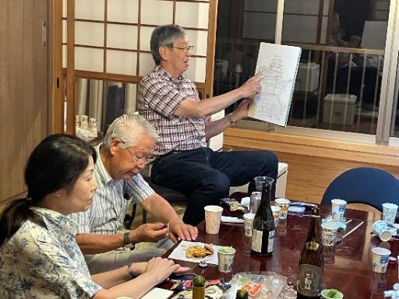
食事会の時に、当協会へ初めて入会いただいた事やスケッチハイクに初めて参加頂いた冨家大器氏、二見恵美子氏、林ゆかり氏の3名様の紹介をしてスタートし、懇親会へと進み盛り上がりました。
光洋製瓦様でご用意いただいた各種のお酒と西田憲治氏の日本酒、二見恵美子氏からのワインの差し入れも全て呑みながら本日の作品をどのように全員がスケッチブックに描いたかを発表し、皆の意見も聞く勉強会もして、夜遅くまで楽しく懇談できました。
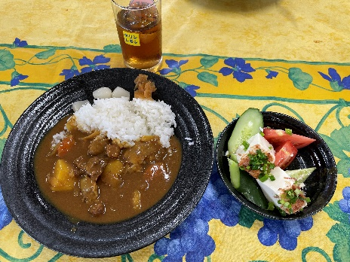
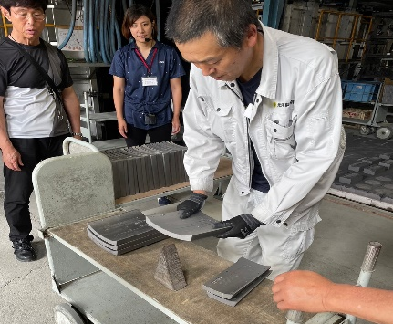
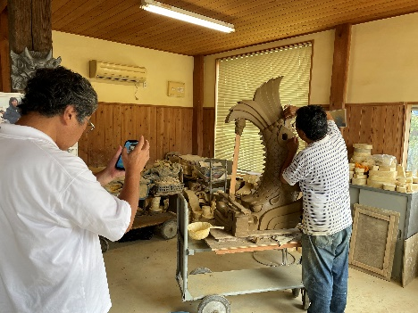
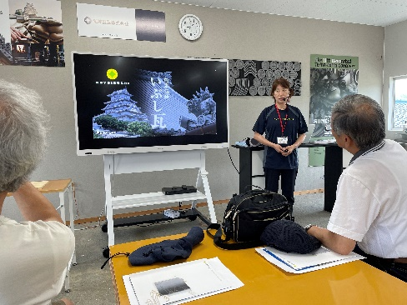
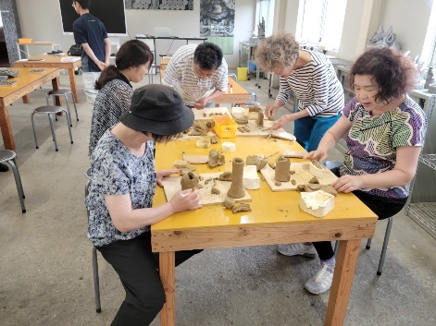
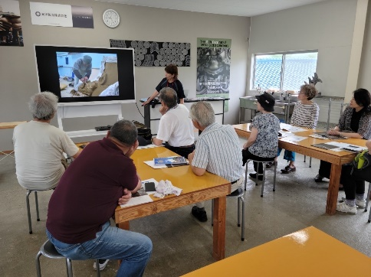
さて二日目には「日本伝統いぶし瓦」の工場見学と共に体験学習をしました。
姫路の瓦づくりの歴史は200年前にさかのぼり「神崎瓦」として、いぶし瓦の産地としてその伝統を受け継ぎ50年ごとの姫路城の大改修にも取り組まれたこと等を笹田奈都子社長の説明でビデオを見ながら学習した。
いぶし瓦のフォトフレーム造りや瓦の素材となる土で、皆が学生時代に戻ったような粘土細工に時間いっぱい費やし、作品を造りあげました。
その後工場内でいぶし瓦が出来上がる製作過程を笹田裕子取締役の説明で見学いたしました。

お昼にはスタッフの皆さんの温かいご接待で、笹田社長の手作り筋肉入りカレーライスを頂きその美味しかったこと、またこれからゲストハウスへの試みも、また工場の一角をカフェーに変身させる変貌、地産地消での里山レストランへも挑戦されるとの意欲、全てにおいて私達一同が光洋製瓦様の笹田奈津子社長のファンになりました。厚いおもてなしにメロメロになりました。 感謝です。
最後にこれからの光洋製瓦様のご計画や更なる発展に全てが成功されます様に心から願っております。
ありがとうございました。

（追伸：今回姫路スケッチハイクに下見に同行頂きました小林・伊東・白井、各皆様有難うございました。）。

